Раздел долгосрочного плана:  3.Физическая география  3.5 Природно-территориальные комплексы |  |  |  |  |  | Школа: КГУ Путинцевская средняя школа
Дата: |  |  |  |  |  | ФИО учителя:Хабарова Наталья Анзоровна
Класс: 9 |  |  |  |  |  | Количество | отсутствующих: присутствующих
Тема урока |  |  |  |  | Крупные физико-географические районы Казахстана
Цели обучения |  |  | 9.3.5.1 характеризует по плану крупные природно-территориальные комплексы Казахстана
Цели урока |  |  | К концу урока все учащиеся могут:характеризуютфизико-географическое положение, рельеф, климат, реки и озера, растительный и животный миркрупных природно-территориальных комплексов Казахстана:  Большинство учащихся:определяют по карте особенности физико-географического положения отдельных ПТК Казахстана  Некоторые учащиеся: сравнивают географическую характеристику: природным территориальным районом
Критерии оценивания |  |  | Определяют по карте географическое –положение ПТК  Характеризуют по плану крупные природно-территориальные комплексы Казахстана  Выявляют особенности физико-географического положения ПТК
Языковые цели |  |  | Учащиеся могут: охарактеризовать природно-территориальные комплексы по планув письменной и устной форме  Лексика и терминология:  Физико-географическое районирование, природно - территориальный комплекс  Серия полезных фраз:  Территория Казахстана делится на …..  На территории Казахстана природные ……
Привитие ценностей |  |  | Уважительное отношение к окружающей природе, залога здорового поколения, охрана окружающей среды
Межпредметные связи |  |  | Биология, картография
Предварительныезнания |  |  | 7.3.5.1 ; 7.3.5.2; 8.3.5.1  Могут объяснять понятие природно-территориальный комплекс, определять природные зоны Казахстана
Ход урока
Запланированные этапы урока | Запланированная деятельность на уроке |  |  |  |  |  |  |  | Ресурсы
Начало урока  2мин  4мин  2мин | 1.Организационный момент.  Психологический настрой: « Передай искорку» все присутствующие берутся за руки. Ученик сжимает руку стоящему рядом. «Искорка-пожатие» передается поочередно и по кругу всем. Искорка поддержка нашего класса.  Актуализация знании  Определение темы и постановка целей урока  АМ«Сундучок мудрости» ученик подходит вытаскивая с коробочки карточки со словами. (климат, рельеф, вода, горные породы, растения животные). Они зачитывают определения этих понятии, а остальные учащиеся отгадывают, какой компонент природы был описан.Затем предлагаю участникам «компонентам» взяться за руки, образовав «природный комплекс». Учащиеся вспоминают и дают определение этой группе. (природный комплекс-территория с близкими условиями температур, увлажнения, почв, рельефа, горных пород; сходной растительностью, животным миром)  Исходя из данной информации учащиеся формируют тему урока и цель  Деление на группы:Прием «Географический пазл»  на карточках изображениеприродной территории, задача участников, разделится на горы и равнины.  Природный район-(Восточно-Европейская , Туранская, Северо –Казахская, Сарыарка, Алтай, Урал,Саур-Тарбагатай,Жунгарский Алатау, Тянь-Шань.) |  |  |  |  |  |  |  | карточки  Приложение1  Картинки с изображением природной территории
Середина урока  2мин  5мин  2мин  15мин  5мин | Просмотр видеоролика «Географическое районирование территории Казахстана»  Проблемный вопрос:На какие природные районы делится территория Казахстана?  Индивидуальная работа: АМ «Цифровые районы »  Критерии оценивания: определяют на карте крупные природно -территориальные комплексы Казахстана  Задание: Соотнеси крупные физико-географические районы с цифрами на контурной карте  Дескрипторы:  Обозначил на контурной картене менее 9 природных территории:  Обратная связь: проводитсясамооценивание с помощью приема «Колесо баланса», учащиеся закрашивают на каком уровне они понимают это задание  Физминутка:Учащиеся образуют круг, начиная движение по часовой стрелке, произносят следующие слова«Раз, два, три! Гору Казахстана назови!» , затем все останавливаются и перечисляют название гор по данной теме. «Раз, два, три! Равнину Казахстана назови», «Раз, два, три! Природную территорию Казахстана назови!»  Задание: учащиеся при названии географических объектов выполняют следующие упражнения: горы –встают поднимая руки вверх, равнины- приседают, низменности- низко садятся  Групповая работа:Метод: «Географический зигзаг»,  Критерий оценивания: Характеризуют по плану крупные природно-территориальные комплексы Казахстана  Выявляют особенности физико-географического положения ПТК  Задание1:Используя текст учебника, карты атласа,охарактеризуйте, придерживаясь плана, крупные территории Казахстана, оформляя флипчарт. После заполнения флипчартаспикер остается в группе, а остальные участники группы отправляются получать информацию от спикера другой группы  1группа: горные территории(Алтай, Урал,Сарыарка,Саур-Тарбагатай, Жунгарский Алатау, Тянь-Шань)  2группа:равнинные территории(Восточно-Европейская ,Туранская, Северо –Казахская)  (план выведен на интерактивной доске)  1.географическое положение  2. геологическое строение и полезные ископаемые  3. климат  4. внутренние воды  5. Растительный и животный мир  6. вывод  При выступлении групп оформляетсятаблица по образцу. Группа, которая характеризовала горы, заполняет таблицу равнины и наоборот  Дескрипторы:  определил географическое положение  описал геологическое строение и полезные ископаемые  указал климатические особенности  классифицировал реки и озера  назвал растения и животные  сделал вывод  Обратная связь: проводится с помощью приема «Колесо баланса», на основе самооценивание  Так же проводится взаимооценивание групп приемом «Две звезды одно пожелание»  Индивидуальная работа:Метод «Найди пару»  Критерии оценивание: Выявляют особенности физико-географического положения ПТК  Задание3:установи соответвиеприродный комплекс-характеристика  1 Сарыарка А. Жайык  2 Алтай Б. Балхаш  3 Восточно-Европейская равнина В. Соколовско-Сарбайское  4 Северо-Казахская равнина Г.Нур-Султан  5 Туранская равнина Д. 1500мм  6 Урал Е. юго-восток  7 Тянь-Шань Ж. пик Музтау  8 Жунгарский Алатау З. хромиты  9 Саур-Тарбагатай И. Хан-Танири  Дискрипторы:  распределил географический объект в соответствии с природным комплексом  Самооценивание «Колесо баланса» закрашивают на каком уровне они находятся |  |  |  |  |  |  |  | https://bilimland.kz/ru/courses/geografiya-ru/obschaya-fiziko-geograficheskaya-xarakteristika-prirody-kazaxstana/lesson/geograficheskoe-rajonirovanie-territorii-kazaxstana  Приложение 2  Приложение3https://aldebaran.ru/static/bookimages/30/84/59/30845924.bin.dir/h/i_014.png  Колесо баланса  Географический зигзаг журнал  Цифровые районы  Найди пару  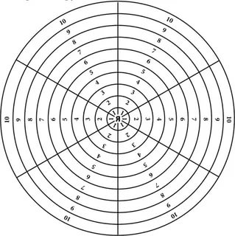
Конец урока  3мин | Рефлексия: «Лестница достижении»  Ученики на ступенях отмечают уровень достижения на лестничных ступенях  Домашнее задание: напиши письмо другу, опиши о разнообразии природы Казахстана |  |  |  |  |  |  |  | Источник:https://infourok.ru/vidi-i-formi-refleksii-na-uroke-1627614.html
Дифференциация – каким образом Вы планируете оказать больше поддержки? Какие задачи Вы планируете поставить перед более способными учащимися? |  | Оценивание – как Вы планируете проверить уровень усвоения материала учащимися? |  |  |  |  |  | Здоровье и соблюдение техники безопасности
распределение ролей в группе (лидер, художник, таймкипер, дизайнер и др.).  активные формы: индивидуальная, групповая |  | взаймооценивание, самооценивание |  |  |  |  |  | Проведение физминутки

Приложение1
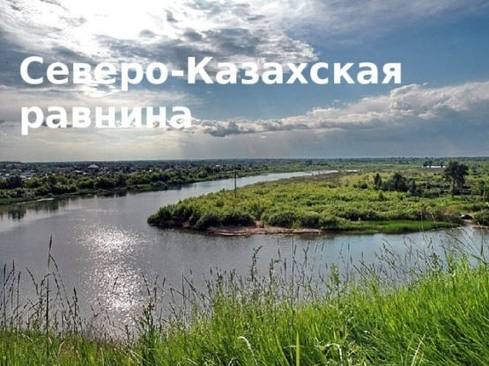 | 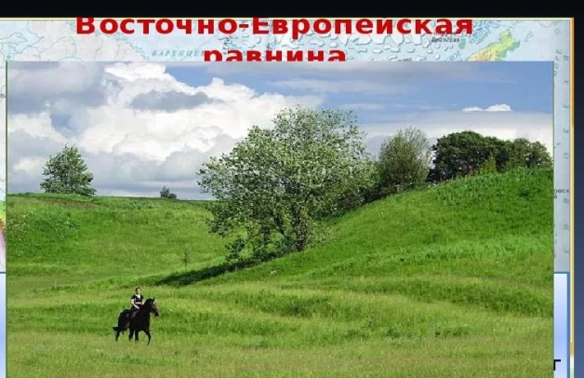
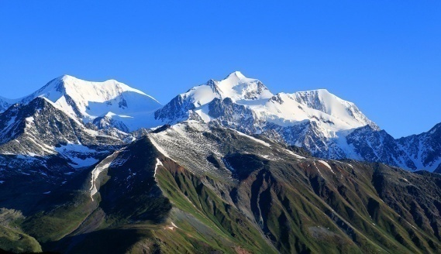  Алтай | 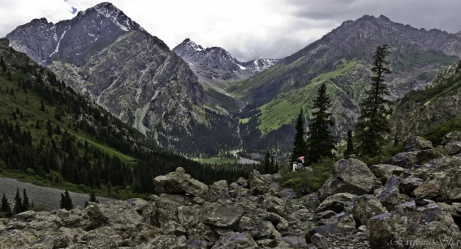  Тянь-Шань
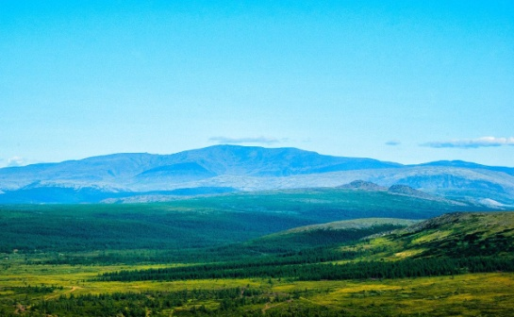  Урал | 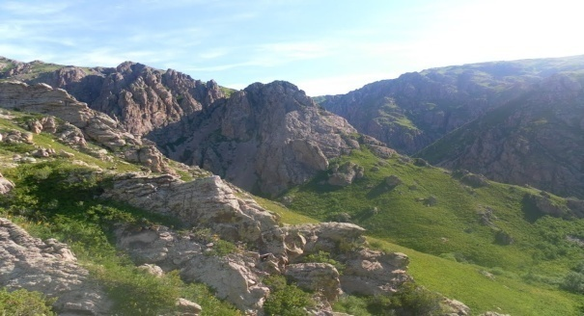  Саур-Тарбагатай
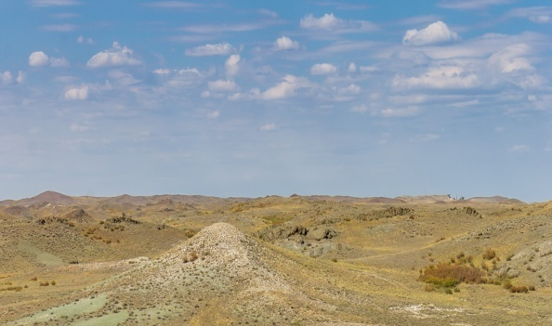  Сарыарка | 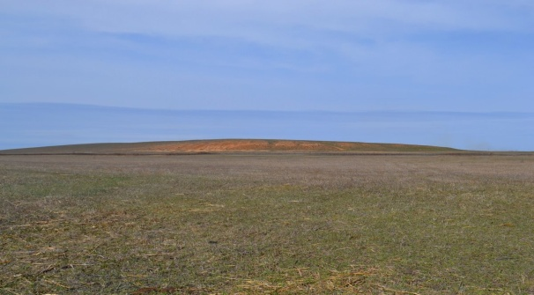  Туранская равнина
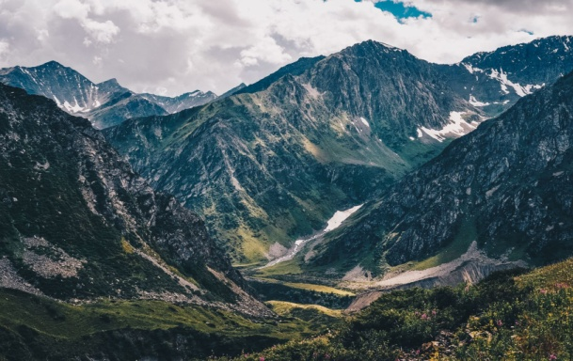
Жонгарский Алатау

Приложение 2
Контурная карта
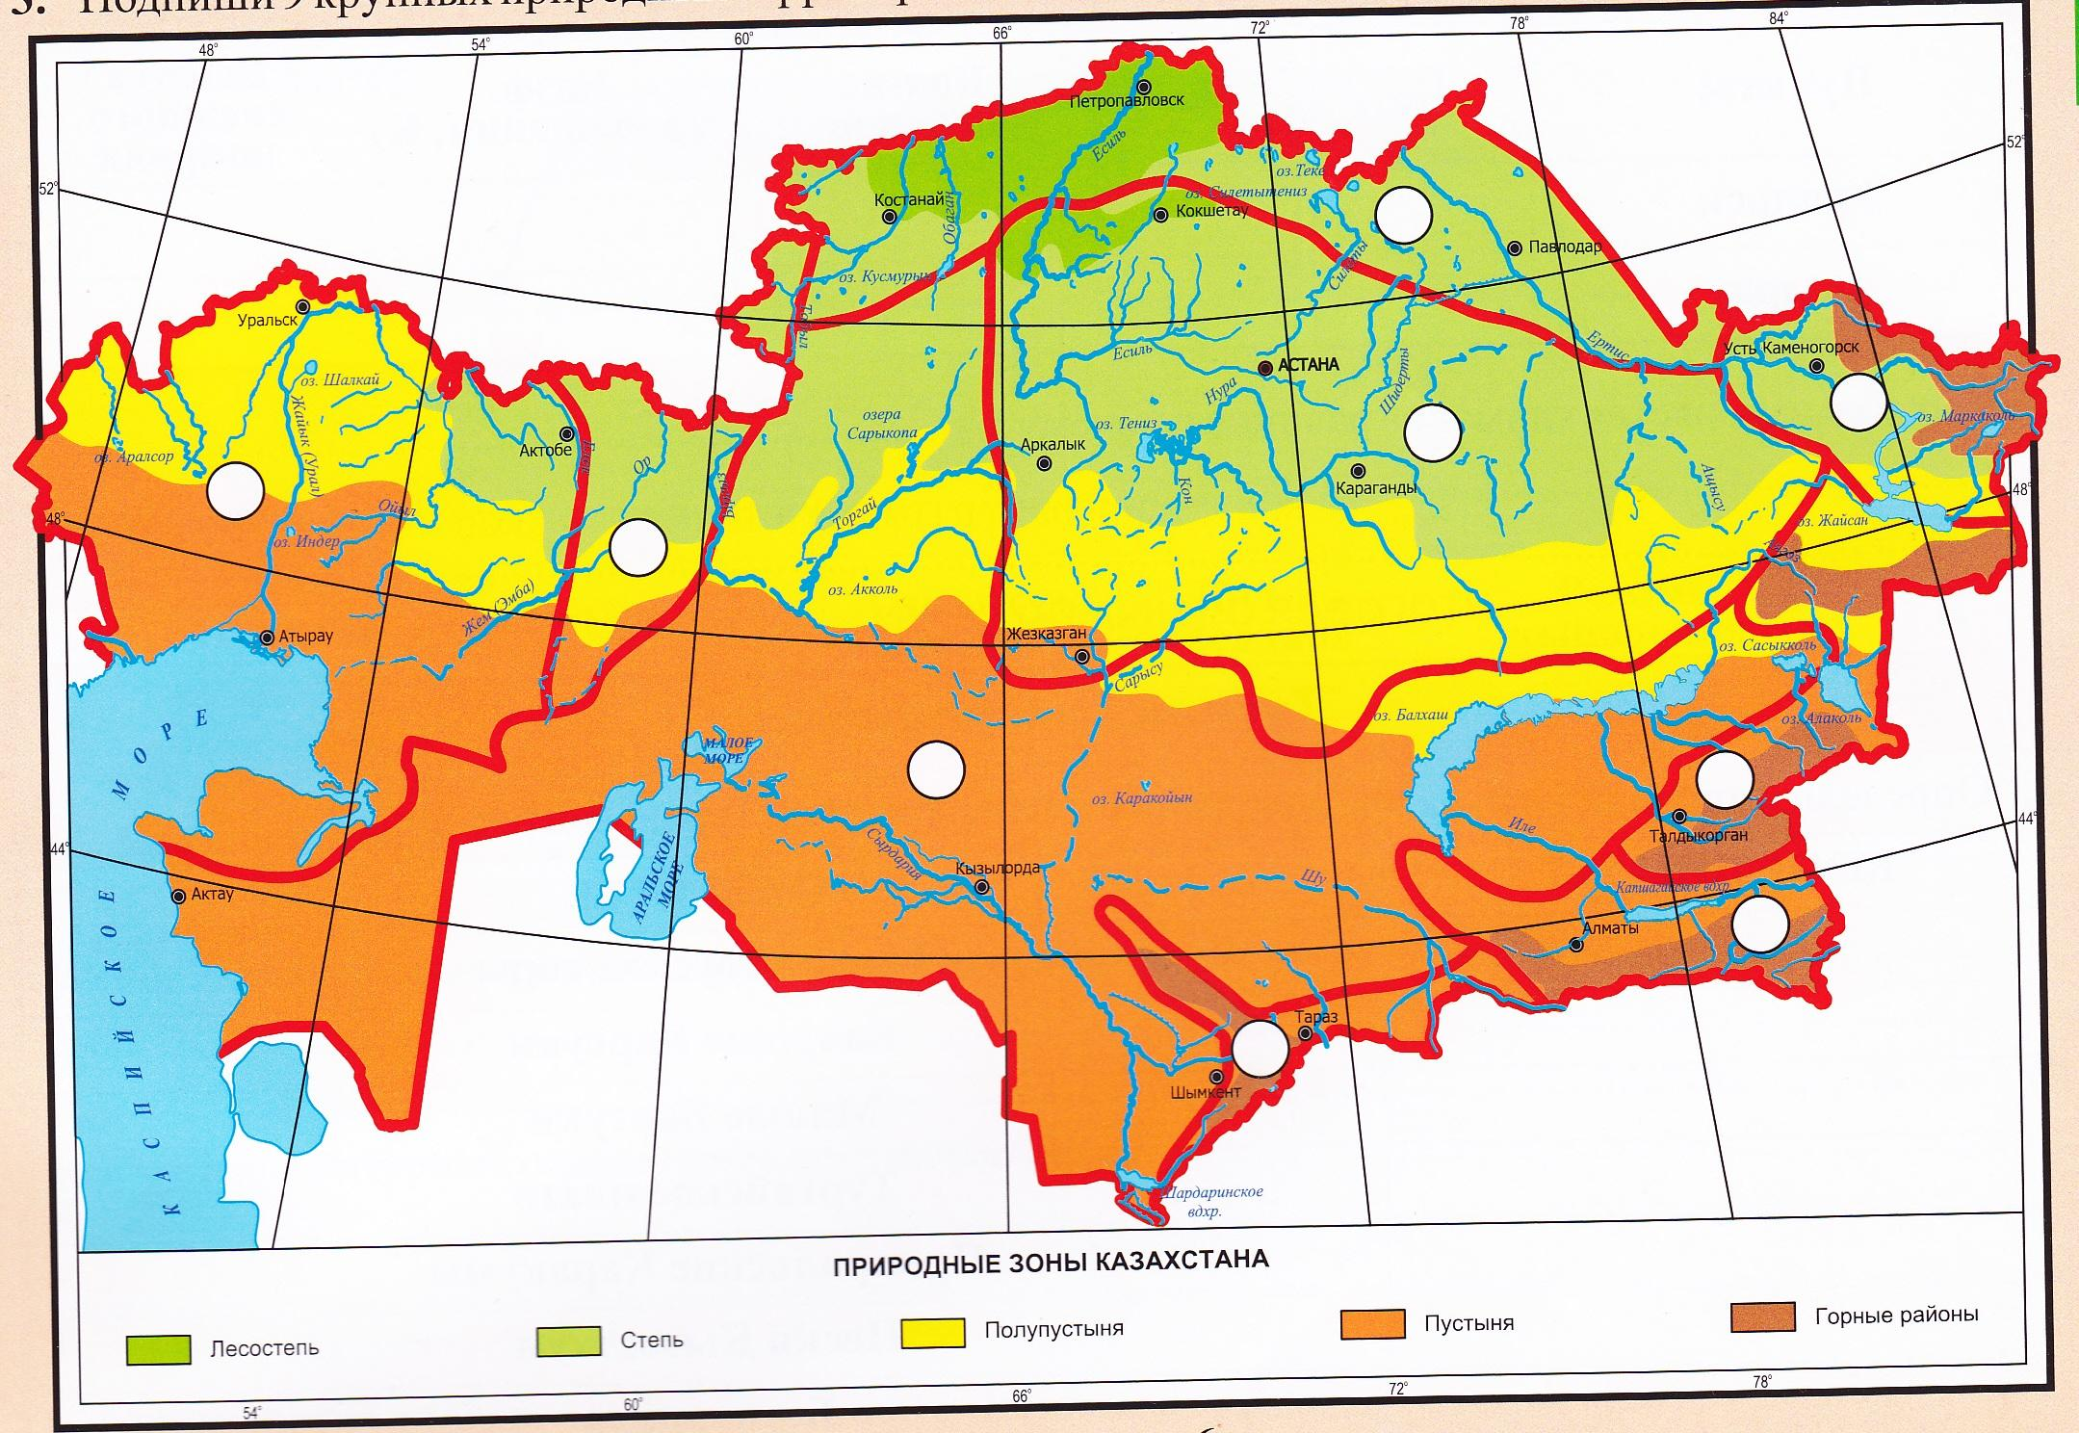

Приложение 3

Цифровые карты
Найди пару
Географический

Приложение 4
 | Характеристика природного района | Северо-Казахская равнина | Восточно-Европейская равнина | Туранская равнина
1. | Физико-географическое положение
2. | Геологическое строение и полезные ископаемые
3. | Климат (t-января, июля; выпадение осадков)
4. | Внутренние воды  (реки, озера)
5. | Растительный и животный мир

 |  | Урал | Сарыарка | Алтай | Саур-Тарбагай | Жетысуский Алатау | Тянь-Шань
1. | Физико-географическое положение
2. | Геологическое строение и полезные ископаемые
3 | Климат( t-января, июля; выпадение осадков)
4 | Внутренние воды(реки, озера)
5 | Растительный и животный мир

Задание 5:установи соответвие природный комплекс-характеристика

1 Сарыарка | А. Жайык
2 Алтай | Б. Балхаш
3 Восточно-Европейская равнина | В. Соколовско-Сарбайское
4 Северо-Казахская равнина | Г. Нур-Султан
5 Туранская равнина | Д. 1500мм
6 Урал | Е. юго-восток
7 Тянь-Шань | Ж. пик Музтау
8 Жунгарский Алатау | З. хромиты
9 Саур-Тарбагатай | И. Хан-Танири

